《信号与系统》B卷参考答案与评分标准

一、选择题（15分，每小题3分）
1. 已知，则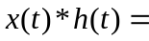（ C ）
A. 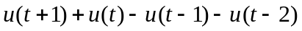
B.
C. 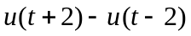
D. 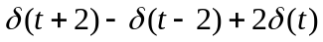
2. 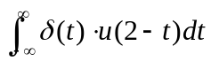=（ B ）
A. 2
B. 1
C. 0
D.

3. 已知信号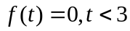，则信号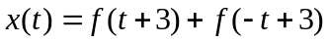的傅里叶变换是（ B ）
A. 实的奇函数
B. 实的偶函数
C. 纯虚的奇函数
D. 纯虚的偶函数

4. 占空比为50%的周期性方波信号，它的谐波中（ B ）
A. 没有奇次谐波
B. 没有偶次谐波
C. 没有基波
D. 既有奇次又有偶次谐波

- 某系统的系统函数零、极点图如图所示，则系统函数可能为（ A ）
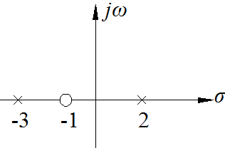
A.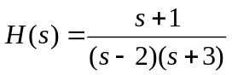
B.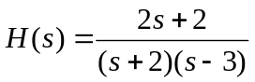
C.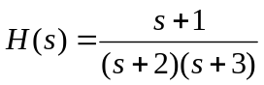
D.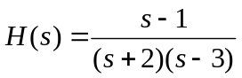

二、判断题（10分，每小题2分）
1.（ × ）系统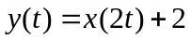是不稳定的。
2.（ × ）系统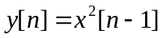不是因果的。
3.（ × ）常系数线性微分方程描述的系统，都可以用实系数一阶和/或二阶系统的联接来实现。
4.（ √ ）因果的二阶系统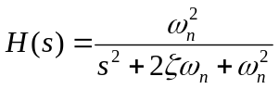，当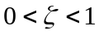是稳定系统。
5.（ × ）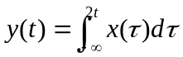的系统是时不变的。
三、填空题（15分，每小题3分）
1. 信号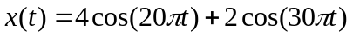的平均功率为 10 。
2. 已知信号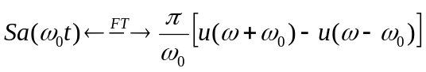，现对信号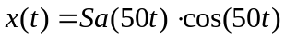进行采样，其奈奎斯特率 = 200 。
3. 信号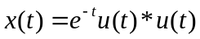的拉氏变换是 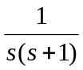 。
4. 实值奇信号和傅里叶变换是 纯虚 奇函数。
5. 信号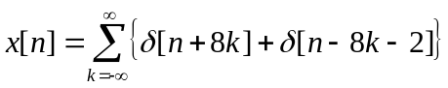的周期是 8 。
四、计算题（60分）
1. （10分）已知一个离散时间系统的输入x[n]与输出y[n]满足如下的差分方程（初始松驰）
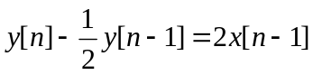
求系统的单位脉冲响应h[n]，并求系统的单位阶跃响应。
解：将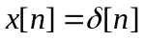代入，有
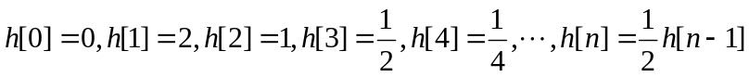
因而有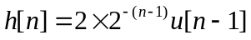。（5分）单位阶跃响应
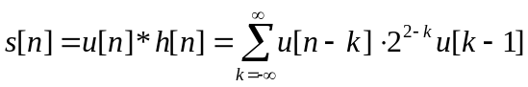（3分）
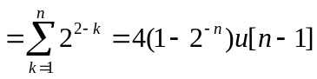（2分）

2.（10分）求信号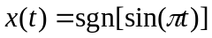的傅里叶系数并画出频谱图。其中，
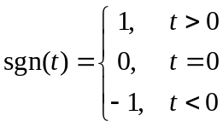
解：由已知条件可知，基波周期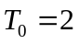，基波频率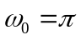（2分）。傅里叶系数
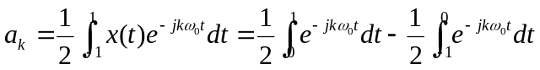（4分）
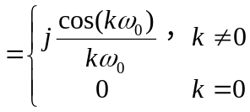（2分）
频谱图（2分，略）。
3. （10分）已知信号的傅里叶变换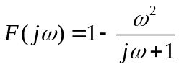，求。
解：由典型信号的傅时叶变换（4分）
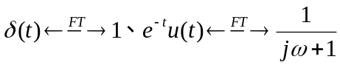
和微分性质及线性性质（2分），有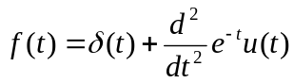。（4分）
- 简答题（10分）试说明一个由电阻、电容和电感构成的LTI系统，其系统函数的零点和极点中如果有复数，则一定是共轭成对出现的。
答：因为阻值为R的电阻的复阻抗为R，电容量为C的电容的复阻抗为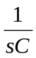，电感量为L的电感的复阻抗为sL，所以由它们构成的LTI系统的系统函数是有理函数。（5分）对于系统函数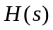是有理函数的LTI系统，必然有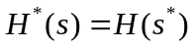。（3分）因此，当有复的零点z时，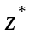也一定是零点；有复极点p时，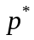也一定是极点。（2分）即复的零点或极点一定是共轭成对出现的。

5.（20分）已知一个稳定的LTI系统的系统函数为
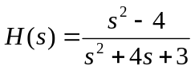
试求：
- 该系统的系统函数的收敛域并画出零极点图；
- 描述该系统输入输出关系的方程；
- 该系统的单位冲激响应；
- 求该系统阶跃响应的终值。
解：1）该系统的极点为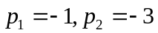，收敛域中只有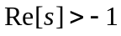是包含虚轴的，此时系统是稳定的。所以，它的收敛域为。（3分）
零点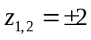，零极点图（2分，略）。
- 微分方程为（5分）
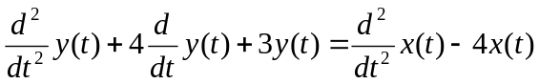
- 利用部分分式展开法，有（3分）
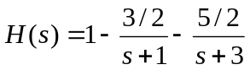
所以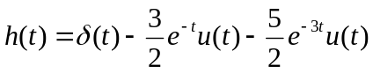。（2分）
- 由终值定理有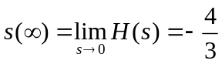（5分）。
附加题：（30分）
考虑用电路来对LTI系统实现的问题。试回答：
- 下图电路的系统函数和单位冲激响应是什么？（5分）
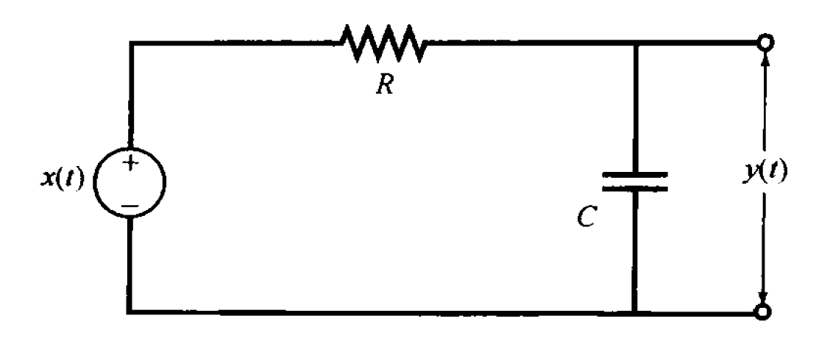
- 一个二阶系统的电路如下图所示，
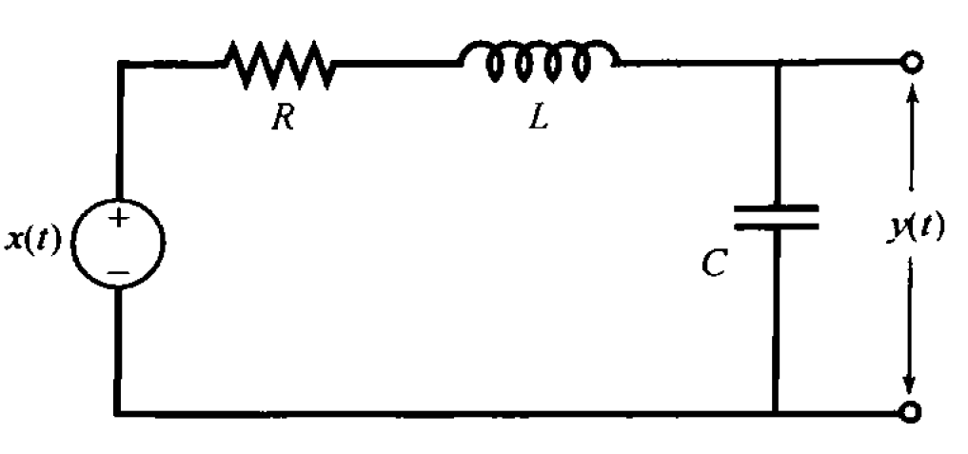

设二阶系统的系统函数的标准形式如下
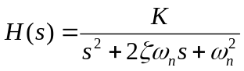
试求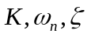与电阻、电感的关系。（10分）
3）考虑一个最高频率为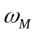的信号的采样恢复问题，假设采样频率为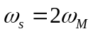。现设计一个低通滤波器由采样信号恢复，要求在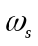处的衰减达到-18dB。试用上述电路设计系统电路原理图并确定电阻、电容参数。（15分）

解：1）由电路图可知，系统函数为（3分）
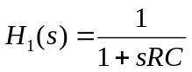
单位冲激响应为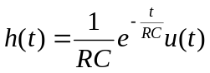（2分）。
2）该电路的系统函数为（5分）
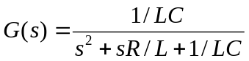
对比二阶系统的标准形式
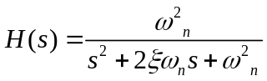
可知，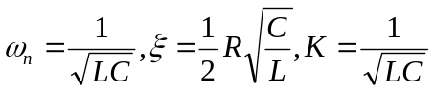（5分）。
3）由题设可知，将上述两个电路级联起来，并且满足截止频率都为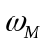即可（5分）。对于一阶电路，要求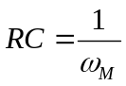（5分）。对于二阶电路，则要求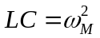，且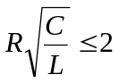（5分）。

